Manual para Facilitadores del Taller

Imagen y Autopercepción
de la Persona con Discapacidad
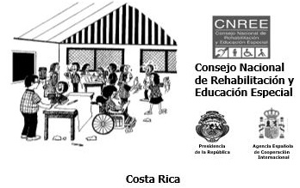

Manual para facilitadores del Taller
Imagen y Autopercepción de la Persona con Discapacidad

158.081.6
C 755 i

Consejo Nacional de Rehabilitación y Educación Especial. Imagen y autopercepción de la persona con discapacidad: manual para facilitadores del taller / Consejo Nacional de Rehabilitación y Educación Especial. - 1. ed. - San José, C.R.: Centro de Estudios y Publicaciones Alforja, 1998.

31 p.; il.; 28 cm.

ISBN 9977-926-27-1

- Imagen positiva de la discapacidad
- Discapacidad-Manuales.
- Discapacidad Enseñanza.
- Título.

© Consejo Nacional de Rehabilitación y Educación Especial
Apartado Postal 7-2170 1000 San José, Costa Rica Tel.: (506) 4102-3000
Correo: info@conapdis.go.cr

Realizado gracias al aporte de la Agencia Española de Cooperación Internacional y la colaboración de la Segunda Vicepresidencia de la República.

Textos: CEP-Alforja
Dibujos: Jorge Morales
Realización y diseño gráfico: Trece Lunas

El Consejo Nacional de Rehabilitación y Educación Especial (CNREE), creado por Ley 5347 de setiembre de 1973, cambió su nombre a Consejo Nacional de Personas con Discapacidad (CONAPDIS), en mayo del año 2015, por medio de la Ley 9303 de la República de Costa Rica.

Contenido
Presentación 5
Introducción 6
Objetivos Generales 8
Objetivos Específicos 8
Fichas de trabajo 9
¿Por qué un taller sobre la imagen y la autopercepción de la persona con discapacidad? 9
FICHA 1.1 12
Selección e inscripciones de los participantes 12
1.2 Inscripción 14
Procedimiento 15
FICHA 2.1 16
Inauguración y presentación del programa del taller 16
FICHA 3.1 18
Presentación de las y los participantes 18
FICHA 4.1 21
Diagnóstico de la percepción externa y autopercepción 21
a) Percepción sensorial mutua positiva 21
b) Descripción objetiva y subjetiva 22
c) Los estereotipos sobre las personas con discapacidad 25
¿Qué es una matriz? 28
Principales elementos de la imagen de las personas con discapacidad 29
FICHA 5.1 31
Síntesis del diagnóstico imagen social de las personas con discapacidad 31
FICHA 6 32
Reconstruyendo nuestra imagen 32
¿Qué es un panel? 34
¿Cómo organizar el panel? 34
FICHA 7.1 36
Paradigma de la rehabilitación y de la autonomía personal 36
FICHA 8.1 37
Pautas generales de acción para promover el cambio de la imagen social de la persona con discapacidad 37
FICHA 9.1 38
Evaluación del taller 38
Recomendaciones para facilitadores 40
Índice de ilustraciones 42

Presentación

En el mes de marzo de 1996 inició el proyecto "Mejoramiento de la imagen de la persona con Discapacidad en Costa Rica", auspiciado por la Agencia Española de Cooperación Internacional (AECI); la Presidencia de la República y el Consejo Nacional de Rehabilitación y Educación Especial. Contó, además, con la participación de múltiples instituciones públicas, organizaciones de personas con discapacidad y empresas privadas costarricenses.

El objetivo del Proyecto fue el de informar y sensibilizar a la sociedad costarricense para inducirla a modificar su percepción y actitud respecto a las personas con discapacidad, a fin de facilitar la equiparación de oportunidades. Cuatro fueron las poblaciones meta del proyecto: población infantil, empleadores y trabajadores, profesionales de los medios de comunicación colectiva y personas con discapacidad, sus familiares y las organizaciones que ellos han formado.

Se presenta a continuación el Manual para Facilitadores, producto esencial del trabajo realizado junto con las organizaciones de personas con discapacidad. Se espera que este material sirva de apoyo para el Taller "Imagen y Autopercepción de la Persona con Discapacidad" y en especial como base para crear una imagen de la persona con discapacidad de respeto a la diferencia y basada en los principios de participación e igualdad de oportunidades.

Introducción

Este Manual debe consultarse como una propuesta flexible que debe ser adaptada a cada circunstancia particular. Su confección fue alimentada por la experiencia de un Taller de tres días realizado entre el 23 y el 25 de noviembre de 1996. Los documentos que se sugieren para la reflexión y discusión fueron elaborados con base en la conferencia que dictó el Dr. José Manuel Cabada, especialista español invitado para este evento.

El sentido principal del taller es determinar efectos prácticos concretos que permitan transformar la imagen y autopercepción de las personas con discapacidad, basados en la reflexión y en los conceptos que se puedan elaborar colectivamente. Se trata de realizar una práctica enriquecida, reflexionada, hacia lo que se pretende avanzar con los últimos procedimientos propuestos en el diseño, pero que no se llega a agotar en un evento de este tipo. Más bien, el resultado debiera proyectarse a otros eventos y procesos en que se concrete en la acción esta práctica enriquecida. Si no se logra esto,
el taller no está cumpliendo su cometido principal.

ATENCIÓN…

El Taller sobre Autopercepción de la Persona con Discapacidad fue impartido por el Centro de Estudios y Publicaciones Alforja, con el aporte técnico del Consejo Nacional de Rehabilitación y Educación Especial.

La metodología de trabajo valora el saber de los sectores participantes conformados por las personas con discapacidad y sus familias, líderes comunitarios y otros como sujetos transformadores de las condiciones de discriminación que han prevalecido en la sociedad.

De ahí la importancia de partir de la propia práctica y vivencias de los participantes, rescatada en la primera parte del taller, sobre la cual se desarrollan procesos de análisis y reflexión que deben ir generando y perfeccionando la conceptualización sobre su realidad.

Se presenta primeramente una descripción comentada del diseño: temas, objetivos, procedimientos, materiales requeridos y tiempos estimados, para facilitar el análisis punto por punto. Se anexan, además, dos documentos de trabajo que se utilizarán durante esta actividad.

En el momento de la preparación del taller, debe quedar claramente identificadas las personas encargadas de cada momento. Debe preverse la obtención de los materiales, la disposición de un local adecuado y la alimentación de las personas participantes.

Durante la realización del taller de prueba del diseño se utilizaron algunas técnicas de animación, como "El pueblo manda" o "Las lanchas", que sirvieron para amenizar la formación de grupos aleatorios, mezclando a los (as) participantes, y otros momentos. Las personas encargadas de la coordinación pueden hacer uso de algunas técnicas de este tipo que conozcan, muy útiles para bajar la tensión en momentos de cansancio o de mucha carga emotiva.
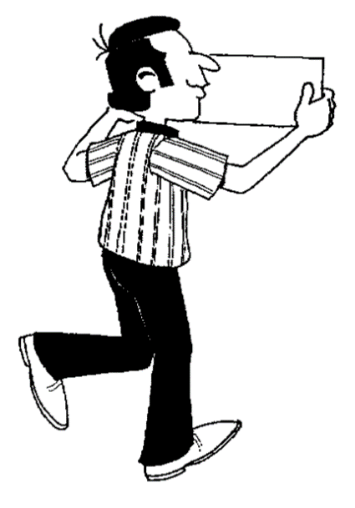
Ilustración 1: Hombre que va caminando y leyendo.

Las técnicas mencionadas no se reproducen en este material, pero pueden ser consultadas en nuestra publicación "Técnicas participativas para la educación popular', volumen I. En el volumen II está la técnica "El Objetivo" que es muy útil para los momentos posteriores en que tengan que concertarse acciones comunes.

Esperamos que este Manual sea un instrumento útil, que aporte efectivamente al mejoramiento de la autoimagen y la imagen social de las personas con discapacidad.

Objetivos Generales

- Fortaleceremos la imagen social de la discapacidad.

- Propiciaremos un efecto multiplicador que facilite el mejoramiento de la imagen de la discapacidad ante la opinión pública.

Objetivos Específicos

- Promoveremos la participación y la integración de cada uno (a) de nosotros (as) en el taller.

- Identificaremos y analizaremos los principales factores que determinan la imagen de la discapacidad ante la sociedad civil.

  - Demostraremos la relación existente entre imagen social, autopercepción y grado de autoestima.

  - Construiremos la imagen de la discapacidad real y más positiva para proyectar ante la sociedad civil.

  - Propondremos alternativas de acción de las organizaciones para promover una imagen real y positiva de la discapacidad en los distintos ámbitos de la vida social.

Fichas de trabajo

¿Por qué un taller sobre la imagen y la autopercepción de la persona con discapacidad?

Varias razones concurren en la justificación de un taller sobre esta temática. En primer lugar, es innegable la influencia que tiene sobre nuestra personalidad la opinión que los demás tienen sobre nosotros. Nuestra autoestima personal descansa en gran medida en imágenes que los demás nos devuelven de nosotros, como también en la percepción y conocimiento que vamos formándonos de nosotros mismos.

Estos elementos determinan a su vez nuestras actitudes y las actitudes y disposiciones de los que nos rodean hacia nuestra persona. Nuestra inserción en la familia, la comunidad y las distintas esferas de la vida social se ven hasta cierto punto determinadas en lo personal y como colectivos por las imágenes y percepciones que sobre nosotros se tenga.

En el plano de la discapacidad, la autopercepción adquiere mayores repercusiones, debido al desconocimiento y a las imágenes negativas o parciales que se han construido sobre la misma, lesionando considerablemente la dignidad de las personas con discapacidad y consecuentemente, disminuyendo las posibilidades de desarrollo personal y de participación social de este sector de la población.

Por tales razones, en virtud de las actuales tendencias en la atención de las personas con discapacidad, se plantea la necesidad de actuar en dos niveles relacionados entre sí: el de la autopercepción de las personas con discapacidad y el de los factores que inciden en la formación de la imagen social de la discapacidad.

Para tales efectos se propone entre las distintas alternativas posibles, el desarrollo de talleres considerando que esta metodología facilite a los participantes ejercer un rol activo en el análisis, reconstrucción y proyección de una imagen social real de las personas con discapacidad, basada en el respeto a las diferencias y en el principio de igualdad de oportunidades.

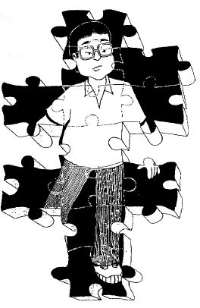
Ilustración 2: Hombre con lentes formado por piezas de un rompecabezas.

¿Y por qué un taller?
Esta forma educativa permite que en el proceso de enseñanza aprendizaje los (as) participantes tengan un papel activo. En un taller se construye conocimiento colectivamente, a partir de la puesta en común de las ideas que cada participante aporta y del análisis crítico y reflexión sobre las prácticas cotidianas del grupo. Los (as) participantes son sujetos de construcción de conocimientos, más que objetos de enseñanza sobre conceptualizaciones y formulaciones teóricas construidas por terceras personas. De esta manera, el conocimiento construido en un taller se ajusta a la realidad inmediata de las personas, lo que facilita su apropiación por parte de todos y su utilidad práctica para la acción de las organizaciones.

Esta forma educativa constituye una herramienta pedagógica para los procesos de producción de conocimiento, proceso que es permanente en la vida de los colectivos sociales. Por lo mismo, un manual para un taller es siempre una proposición inacabada, que debe ser perfeccionada y adaptada de acuerdo con las circunstancias y las necesidades de los sectores particulares.

Detrás de esto hay un imperativo ético: a quienes corresponde un papel propositivo en el cambio y reconstrucción de la imagen de las personas con discapacidad es a ellas mismas, ellos son los sujetos sociales que en primer lugar deben reivindicar su derecho a participar plenamente en todas las facetas de la vida social, y son los llamados a determinar las condiciones de dicha participación.

Con la presente propuesta esperamos aportar al proceso de equiparación de oportunidades en Costa Rica, y a la labor tesonera de los diferentes sectores por hacer cumplir y respetar los principios de igualdad y participación plena.

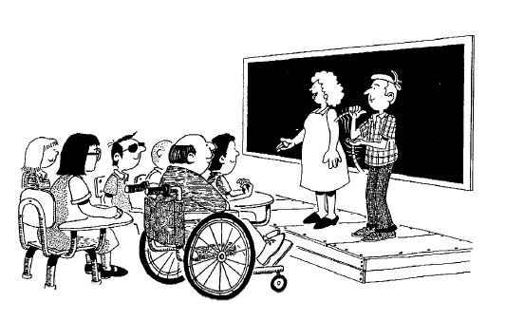

Ilustración 3: Grupo de personas recibiendo una clase.

FICHA 1.1

Selección e inscripciones de los participantes

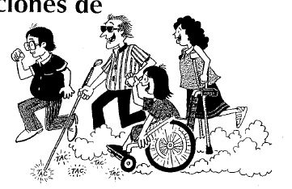
Ilustración 4: Grupo de personas con diversos tipos de discapacidad, que van con prisa hacia un sitio.

1.1 Selección de los y las participantes
Determinación de criterios

La primera tarea para el equipo que realizará el taller es determinar criterios para definir a quiénes se invitará a participar. No se pueden señalar criterios similares para todos los casos porque en cada zona, región u organización hay condiciones particulares que señalan cuales son los criterios más adecuados. Son los propios procesos en que se encuentran las organizaciones de y para personas con discapacidad los que sirven de referencia para señalar criterios.

FICHA 1.1

En el caso del Taller piloto que se realizó como base de este Manual se utilizaron los siguientes criterios:

- Se invitaría a personas de las distintas zonas del país.

- Participarían personas de organizaciones de y para personas con discapacidad.
- Se invitaría a personas con distintas discapacidades.

- Los y las participantes deberían tener capacidad de liderazgo en su organización o zona en que viven.

- De preferencia los y las participantes deberían saber leer y escribir.

El sentido principal de estos criterios es que se pretendía que los y las participantes se constituyeran en facilitadores (as) de este taller en sus respectivas zonas u organizaciones; consecuentemente con el Proyecto de Mejoramiento de la Imagen de las Personas con discapacidad en Costa Rica.

Algunos factores que pueden determinar los criterios que se adoptarán para invitar a participar en el taller son los siguientes:

En la región de la Meseta Central la mayoría de las organizaciones de personas con discapacidad están orientadas a atender las necesidades generadas por un tipo de discapacidad específica, en cambio, en las demás regiones del país cada organización suele acoger en su seno a personas con distintas discapacidades.

- En la evaluación del taller piloto que hicimos para probar este diseño varias personas consideraron como muy valioso el haber podido compartir y conocer la situación de personas con discapacidades distintas a los de ellas, lo que indicaría que esta situación pudiera ser deseable entre los participantes.

FICHA 1.1

- Muchos de los procedimientos propuestos en este Manual requieren de la habilidad de leer y escribir, o de moverse e interactuar con el cuerpo. Estas actividades se vieron facilitadas por la cooperación que se dio con las personas que tenían limitaciones para realizar algunas de las actividades por parte del resto de los participantes. Esto señalaría que es preferible que participen personas que puedan apoyarse entre sí (hacerse préstamos) lo que además se constituye en una vivencia de cómo al comportarnos solidariamente entre todos se superan las barreras que hay para algunos.

No obstante, si se prefiriera invitar especialmente a personas que tienen un mismo tipo de discapacidad, todas las actividades pueden ser adaptadas a estos casos particulares, porque el principal criterio debe ser que el evento sea útil a todas las personas con discapacidad.

- En todo caso, la definición de los y las participantes deberá considerar:

- Si conviene hacer una invitación abierta a todos los que deseen participar o se definirá previamente a quienes se cursará invitación.
- Cómo se realizará la invitación (por carta, personalmente, a la organización o a personas específicas dentro de cada organización, etc.).
- Si deberá asignarse una cuota de participantes por zona, por organización o por tipo de discapacidad.

1.2 Inscripción

Objetivos

- Conocer características de las personas que participarán en el taller.

- Preparar un insumo sobre fortalezas y debilidades que cada persona reconoce en sí misma, que se confrontará posteriormente con estereotipos sobre las personas con discapacidad en la cuarta parte del taller.

FICHA 1.1

Procedimiento

- En la inscripción se solicitará que cada participante haga una lista anónima de sus rasgos de personalidad: fortalezas y debilidades, en una hoja que se entregará para este efecto.

- Esta información debe estar procesada para el momento en que se termina el procedimiento de identificación de estereotipos en la cuarta parte del taller.

- Cada participante llenará una hoja de inscripción con sus datos personales.
Materiales

- Hojas con la pregunta como encabezado: ¿Cuáles son las fortalezas y debilidades de mi personalidad?
- Boleta de inscripción.

Recomendaciones

- Para obtener una dinámica adecuada de trabajo y una representación significativa, se recomienda realizar el taller con un número de entre 20 y 45 personas.

- Sería conveniente invitar a participar a líderes de organizaciones de y para personas con discapacidad, profesionales y personas influyentes que puedan multiplicar los efectos de este taller, en las localidades y regiones respectivas.

- Para conducir y coordinar las actividades se recomienda que al menos se haga entre dos personas, con el equipo de apoyo que se considere necesario para preparar materiales, comidas, etc. Deben reunirse y revisar detalladamente el diseño, haciéndole las modificaciones y adaptaciones que se requieran según las características del grupo participante.

ORIENTACIÓN…

Estos objetivos pedagógicos están orientados a favorecer la autopercepción de las personas participantes y poder contrastar y desmontar las imágenes sociales negativas que existen.
(Objetivo General 1) En este sentido son una desagregación del objetivo que busca relacionar imagen social, autopercepción y autoestima (Objetivo Específico 3).

FICHA 2.1

Inauguración y presentación del programa del taller
Ilustración 5: Grupo de personas recibiendo una clase.

Objetivos

- Dar a conocer el programa del taller, la metodología, los objetivos del evento y los horarios de trabajo.
- Aclarar dudas sobre la forma de trabajo, los horarios, recibir sugerencias de modificación.

Procedimiento
Exposición de la persona coordinadora.

Materiales
Copias del programa.

Tiempo estimado
20 minutos.

ATENCIÓN…

La metodología participativa con que se trabaja un taller demanda que los participantes estén involucrados desde el inicio en el proceso de enseñanza aprendizaje que se desarrolla. El taller deberá responder a las urgencias y necesidades concretas de sus participantes por lo cual, estos deben tener un espacio adecuado para revisar sin son apropiados los objetivos, temas y procedimientos que se realizarán.

FICHA 3.1

Presentación de las y los participantes

Objetivo
- Promover la participación y la integración de los participantes y creación de un clima de confianza y cercanía.

Procedimiento
Alternativas

En una sala con amplio espacio o sin muebles, con música rítmica de fondo, se les pide a los (as) participantes que circulen en todas direcciones. A la orden del coordinador saludan a la persona más cercana, diciendo en voz alta su propio nombre, y de la forma que el coordinador indique cada vez (estrechándose las manos efusivamente, abrazándose, frotándose mutuamente los codos, las espaldas, jalándose las orejas, con una venia, etc.) Siguen circulando y saludándose hasta haberse presentado a 10 personas por lo menos.

Puestos todos en círculo, cada uno por turno dice su nombre y menciona una parte del cuerpo. Una vez terminada la ronda, cada uno debe decir el nombre de las dos personas que están a sus costados y debe tocarles las partes del cuerpo que mencionaron.

Materiales
- Grabadora.
- Casete con música rítmica.
- Gafetes con su nombre para cada persona.

Tiempo estimado
30 minutos a 1 hora (dependiendo del número de participantes).

ATENCIÓN…

Es importante para esta modalidad educativa de taller que promovamos un clima adecuado para poder aplicar una metodología participativa. Desde el punto de vista pedagógico no es un elemento secundario la actividad de apertura y presentación, y debe dársele un espacio suficiente en el programa de trabajo.

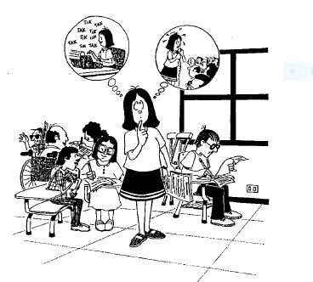

Ilustración 6: Mujer de pie, imaginando que, en un momento, escribe a máquina y, en otra ocasión, habla en público. Atrás de ella se visualiza una sala en donde hay otras personas sentadas, efectuando anotaciones y dialogando.

FICHA 3.1

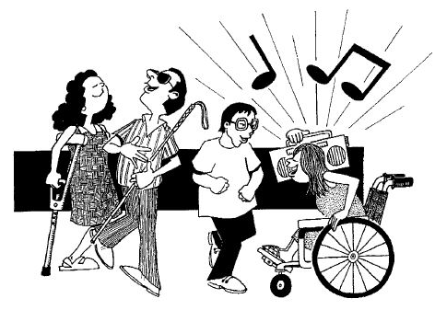
Ilustración 7: Grupo de personas con diferentes tipos de discapacidad, bailando al escuchar la música de una grabadora, la cual es sujetada por una mujer que se desplaza en silla de ruedas.

Comentario
Para un desarrollo adecuado del taller es conveniente generar un clima propicio para la participación activa de todos. Esto requiere romper el hielo y acortar la distancia cuando se trata de un grupo de personas que recién se conocen, así como proyectar un ambiente de horizontalidad, donde nadie sobresale sobre los demás.

Para este fin se considera conveniente utilizar en este momento, y a lo largo de todo el taller, técnicas lúdicas (juegos) que permiten gradualmente eliminar las barreras y actitudes defensivas con las que habitualmente nos relacionamos cuando interactuamos en grupo.

Para la presentación hemos optado por sugerir técnicas que utilizan el cuerpo, porque desde que dejamos nuestra niñez nuestra cultura va imponiéndonos una distancia física que impide en muchas ocasiones transmitirnos afecto, ternura y sentimientos, siendo que el lenguaje corporal es la primera forma de comunicación que usamos.

Con técnicas de este tipo estamos además rompiendo con la restricción cultural de la cercanía física sólo con relación a nuestra sexualidad; se trata de rescatar la naturalidad de la aproximación corporal que se vive sin malicia ni restricciones durante la niñez. Estas técnicas producen un efecto profundo de cordialidad y acercamiento entre las personas, que es justamente lo que queremos lograr.

FICHA 4.1

Diagnóstico de la percepción externa y autopercepción

Objetivos

- Confrontar la autopercepción con la imagen que se transmite.

- Experimentar el efecto de estímulo en cada uno, cuando los demás nos expresan las imágenes positivas que captan en nosotros.

Procedimientos

a) Percepción sensorial mutua positiva

En grupos aleatorios (mezclando a los participantes) de cuatro personas, cada una dice su nombre de pila en voz alta. Sin hablar, por turno intentan percibir los sentimientos positivos que les provocan cada miembro del grupo, mirándose o tocándose las manos. (15 minutos).

Se expresan mutuamente los sentimientos positivos que cada uno percibió en el otro.

En plenaria cada uno expresa su reacción ante la imagen que los demás expresaron sobre él o ella (sorpresas, reafirmaciones, desconcierto, sensaciones). El coordinador apunta en papelógrafo una síntesis de cada intervención.

INTERESA…
Conocer y destacar la sensación que cada uno siente al escuchar las cosas positivas que los demás perciben de esa persona.

Materiales

- Papelógrafos.
- Marcadores.

- Maskintape.
- Grabadora.
- Casetes.

Tiempo estimado
- 1 hora.

ATENCIÓN…

Estos objetivos pedagógicos se relacionan directamente con los objetivos centrales del taller. Se busca generar una experiencia en las personas participantes que revele el efecto de una imagen positiva sobre su autoestima y que esto sirva además para confrontar con las imágenes negativas existentes.

FICHA 4.1

b) Descripción objetiva y subjetiva

Objetivo
Comprender la relatividad de las percepciones como clave para entender la formación de estereotipos.

ATENCIÓN…

Este objetivo es muy importante de lograr para entender la relatividad de las imágenes sociales y los mecanismos que operan su formación, especialmente cuando no hay un conocimiento directo sobre lo que se está construyendo una imagen. Se relaciona pues con el objetivo de identificar factores que determinan la formación de imágenes sociales (Objetivo Específico 2).

Procedimiento
Se solicita un grupo de seis personas voluntarias para realizar la técnica ante el plenario.

Cinco personas salen de la sala, o se ubican en una posición en la cual no puedan ver lo que hará la sexta persona.

Al voluntario que quedó dentro de la sala se le muestra un objeto (que puede ser un rollo de papel higiénico) y se le explica que debe analizar el objeto porque luego deberá realizar una descripción objetiva de sus características ante las personas que salieron, sin llegar a decir qué es ni para qué sirve. Por ejemplo, es un objeto cilíndrico, suave, está envuelto, tiene tal color, tal aroma, etc.

Se hace pasar al grupo que estaba afuera, los que al escuchar la descripción del objeto deben decir de qué objeto se trata (sin verlo, sólo ajustándose a la descripción).

El coordinador interpreta el resultado, resaltando cómo una supuesta descripción objetiva nos remite a cada uno a imágenes subjetivas que en muchos casos nada tienen que ver con la realidad descrita (con el rollo de papel higiénico), lo que nos lleva a veces a sacar conclusiones erróneas.

Materiales
Objeto por describir (por ejemplo: rollo de papel higiénico).

Tiempo estimado
20 minutos.

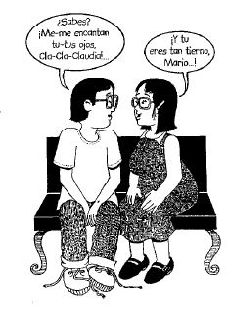
Ilustración 8: Pareja de personas jóvenes que conversan en la banca de un parque. Los jóvenes intercambian las siguientes frases: ¿Sabes? ¡Me-me encantan tus-tus ojos, Cla-Cla-Claudia!... A lo que ella responde: ¡Y tú eres tan tierno, Mario…!
ÉNFASIS…
Debe estar puesto en la relación existente entre la formación de una imagen mental basada en una descripción que nos lleva a relacionarlo con conocimientos y experiencias anteriores de cada uno que no contienen necesariamente vinculación con el objeto real y la imagen surgida de un conocimiento directo.

FICHA 4.1

c) Los estereotipos sobre las personas con discapacidad

Objetivo
Identificación y análisis crítico de los estereotipos que operan en la formación de la imagen social de las personas con discapacidad.

ATENCIÓN…
El reconocimiento de los estereotipos que tenemos, o que directamente nos afectan en los distintos ámbitos sociales en que vivimos, es el primer paso para iniciar el desmontaje y reconstrucción de la imagen social de las personas con discapacidad que es, en síntesis, el objetivo central del taller.

Procedimiento
Trabajo en grupos homogéneos (con la misma discapacidad, actividad, edad o género).

Se explica qué es un estereotipo.

¿Qué es un estereotipo?
DEFINICIÓN…
Es una imagen falsa o equivocada de una persona o cosa que se genera entre la gente porque generalizan las características de un caso a todas las demás personas o cosas similares, o porque reducen a un grupo de personas a una sola característica (sea esta real o aparente). Por ejemplo cuando se dice que todos los negros son vagos, o todas las mujeres débiles y tontas.

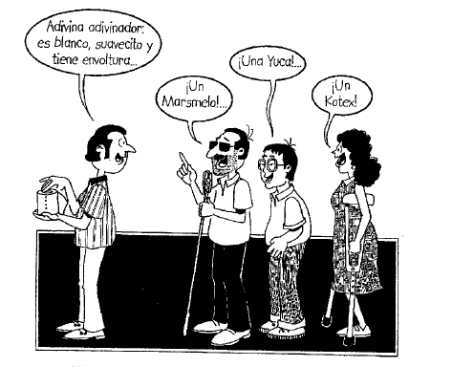
Ilustración 9: Grupo conformado por tres hombres y una mujer. Uno de los hombres sostiene una bolsa pequeña y le dice al resto de personas: “Adivina adivinador: es blanco, suavecito y tiene envoltura...” Un hombre del grupo responde: “¡Un masmelo! ..., otro hombre dice: ¡Una yuca! ...Y la mujer responde: ¡Un kotex!

FICHA 4.1

En grupos se elabora una lista de los estereotipos más frecuentes que la gente atribuye a los distintas personas con discapacidad, en los siguientes ámbitos:

- En su familia,

- En el barrio,

- En lo laboral,

- En las relaciones afectivas y sociales.

- En plenaria se ordenan en una matriz (una columna para cada ámbito) y se seleccionan algunos estereotipos para la reflexión con todo el grupo, con base en las siguientes preguntas:

- ¿Cómo se originan?

- ¿Qué efecto tienen sobre las personas con discapacidad?

ATENCIÓN…
En este momento las personas encargadas de coordinar el taller deberán comparar los principales estereotipos identificados con las cualidades y defectos que los participantes expresaron en las hojas de inscripción.

Ilustración conformada por cuatro recuadros de imágenes, en las cuales los protagonistas son una pareja de jóvenes con síndrome de Down. Es así como en la primera imagen aparecen los jóvenes ubicados uno frente al otro, con la intención de darse un beso. En la segunda imagen, el joven le está dando un anillo de compromiso a la chica, y ella le responde que sí. En la tercera imagen aparece la pareja dialogando con un sacerdote, se presume que le están planteando que desean casarse, y este, muy enojado, les responde que no. En la cuarta y última imagen, se ve a los jóvenes que están llorando cabizbajos.
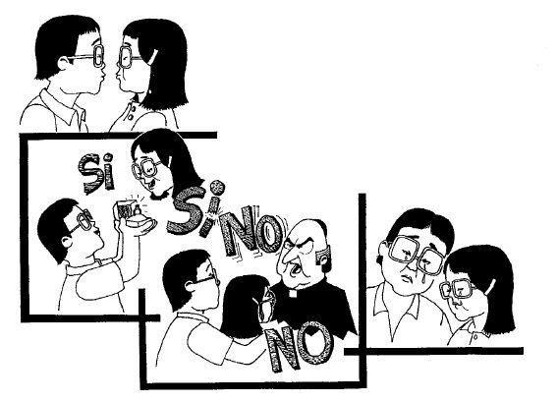

Ilustración 10: Escena que muestra cuatro recuadros de imágenes, en las cuales los protagonistas son una pareja de jóvenes con síndrome de Down. Es así como en la primera imagen aparecen los jóvenes ubicados uno frente al otro, con la intención de darse un beso. En la segunda imagen, el joven le está dando un anillo de compromiso a la chica, y ella le responde que sí. En la tercera imagen aparece la pareja dialogando con un sacerdote, se presume que le están planteando que desean casarse, y este, muy enojado, les responde que no. En la cuarta y última imagen, se ve a los jóvenes que están llorando cabizbajos.

FICHA 4.1

¿Qué es una matriz?

DEFINICIÓN…
Es una forma gráfica de ordenar datos en columnas y filas como en el ejemplo siguiente:

 | En lo laboral | En el barrio | En la familia | En lo afectivo
Sobre personas con discapacidad auditiva

Sobre personas ciegas

ATENCIÓN…
Las tarjetas se van ubicando en los campos correspondientes, por ejemplo, una tarjeta con un estereotipo sobre las personas ciegas que existe en el ámbito familiar se tendría que ubicar en el campo sombreado.

Materiales

- Tarjetas de 4 colores

- Maskintape

- Marcadores

- Grabación

Tiempo estimado

- 30 minutos para el trabajo en grupos.

- 30 minutos a 1 hora para la plenaria, según la cantidad de grupos.

Ilustración 11: Hombre que va caminando y leyendo.

FICHA 4.1

Principales elementos de la imagen de las personas con discapacidad

Objetivos

- Reconocer los elementos principales que operan en la formación de la imagen de la persona con discapacidad y el desarrollo de su autoestima.

- Fomentar la creatividad y nuevas formas de comunicación.

Estos objetivos buscan provocar una actitud propositiva, luego del ejercicio analítico que se ha venido desarrollando.

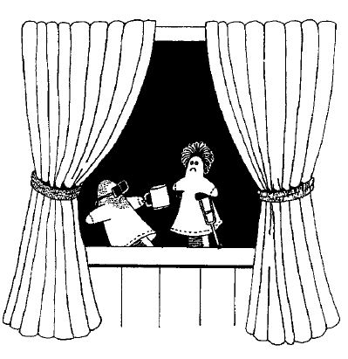
Ilustración 12: Teatro de títeres en el cual se visualizan dos títeres que representan a personas con discapacidad. Uno de ellos tiene unos anteojos oscuros y sostiene una jarra con un gesto de pedir limosna. El otro títere, se sostiene en una muleta.

Procedimientos

Trabajo en grupos aleatorios (mezclando a los participantes), realizan una síntesis de los elementos principales referentes a autopercepción e imagen social, respondiendo a las preguntas:

- ¿Cómo nos ven?

- ¿Cómo nos sentimos en la vida cotidiana?

- ¿Cómo nos queremos ver?

ATENCIÓN…
Preparamos la devolución artística creativa al plenario (sociodrama, gráfico, afiche, canto, poema, etc.)

Materiales
- Grabación
- Filmación
- Material para dibujo
- Papelógrafos
- Marcadores
- Apoyo teórico

Tiempo estimado
30 a 45 minutos para preparar la devolución creativa

FICHA 5.1

Síntesis del diagnóstico imagen social de las personas con discapacidad

Objetivo
- Destacar las imágenes, percepciones, estereotipos, actitudes que se necesita reforzar, reconstruir o desmontar.

Procedimientos
- Plenario de devolución artística creativa
- Síntesis de los elementos comunes más significativos en los distintos ámbitos de la vida cotidiana a cargo de los y las coordinadoras del taller.

Materiales
- Grabación

Tiempo estimado
- 1 hora para la presentación artística
- 15 minutos para la síntesis

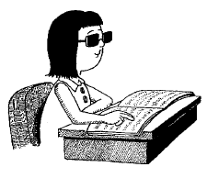
Ilustración 13: Dos mujeres en distintos escenarios. En uno de ellos se visualiza a una mujer, con lentes oscuros, que lee con sus dedos un libro que aparentemente se encuentra escrito en braille. En el otro escenario se presenta a una mujer, usuaria de silla de ruedas, que está escribiendo en una computadora.

FICHA 6

Reconstruyendo nuestra imagen

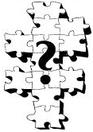
Ilustración 14: Rompecabezas con un signo de interrogación en el centro.

Ilustración 15: Hombre con lentes formado por piezas de un rompecabezas.

Objetivos

- Identificar elementos sustantivos para reconstruir la imagen de las personas con discapacidad.
- Valorar la capacidad actual de intervención sobre estos elementos.

Procedimientos

- Lectura individual (o audición de la grabación previamente editada, siguiendo el documento) del Documento de Trabajo No. 1 sobre “La Imagen de las personas con discapacidad y el manejo de la imagen”. (Elaborado con base en la conferencia impartida por el Dr. José Manuel Cabada).

- Panel de participantes seleccionados que responden a la pregunta:

¿Cómo pueden aprovechar las organizaciones de y para personas con discapacidad los elementos que pueden reconstruir la imagen social y la autoestima de las mismas personas?

ATENCIÓN…
A partir de este momento del taller, los objetivos pedagógicos están directamente relacionados, tanto a lo que tiene que ver con construir una nueva imagen, como a tener un efecto multiplicador en la sociedad (Objetivo General 2 y Objetivos Específicos 4 y 5). En concreto, esta actividad del taller y la siguiente aportan un insumo teórico para pasar a una fase más propositiva y de compromiso de regresar a la práctica.

FICHA 6.1

¿Qué es un panel?

DEFINICIÓN…
Es una exposición donde un grupo de personas que tienen posiciones u opiniones fundamentadas sobre un tema presentan sus puntos de vista personal al respecto. Usualmente se invita a participar a personas que tienen posiciones contrarias respecto al tema, o lo abordan desde distintas profesiones, situaciones o vivencias personales.

¿Cómo organizar el panel?

Seleccionar cuatro o cinco personas entre los participantes que tengan facilidad de palabra, y que puedan abordar la pregunta desde perspectivas distintas porque tienen distintas discapacidades, o porque unos tienen discapacidades y otros apoyan a personas con discapacidad, o porque tienen una experiencia de vida distinta.

Se les asignan 5 minutos para que hagan la exposición de su opinión por turnos, y si es necesario hacer una segunda ronda porque no lograron terminar de exponer sus opiniones o porque hay opiniones contrarias, se le asignan en este caso 2 minutos más a cada uno para cerrar su participación. El tiempo y el orden de las exposiciones son controlados por un coordinador o coordinadora.

Al final se abre un período de unos 15 a 20 minutos de participación del público (o sea, de los demás participantes en el taller).

Materiales

- Un ejemplar del documento de lectura para cada participante o casete editado de la misma

- Grabadora

- Papelógrafos

- Maskintape

- Marcadores

Tiempo estimado
- 20 minutos de lectura individual

- 45 minutos de panel

- 15 a 20 minutos para intervenciones

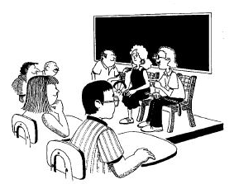
Ilustración 16: Auditorio escuchando y observando a dos personas que participan en un panel.

FICHA 7.1

Paradigma de la rehabilitación y de la autonomía personal

Objetivos

- Analizar información y nuevos elementos que ayuden a determinar estrategias de acción de las organizaciones de y para personas con discapacidad.

- Conocer los nuevos planteamientos sobre el tema.

Procedimientos

- En grupos aleatorios (mezclando a los participantes) de 5 personas, lectura o audición del Documento de Trabajo No. 2 sobre Paradigma de la Rehabilitación y Conceptos de Vida Independiente, Normalización e Integración.
- Identificación de los elementos que les parecen más significativos para su situación particular. Se preparan papelógrafos para presentar al plenario, destacando los elementos seleccionados y porqué se consideraron importantes.

- Plenaria de síntesis (se recoge en papelógrafos).

Materiales

- Un ejemplar del documento de lectura para cada participante (o un casete editado con base en el documento).
- Papelógrafos.

- Marcadores.

Tiempo estimado

- 30 minutos para lectura y discusión en grupos.

- 30 minutos para plenaria.

FICHA 8.1

Pautas generales de acción para promover el cambio de la imagen social de la persona con discapacidad

Objetivo

- Precisar las pautas generales o acciones concretas que se realizarán para cambiar la percepción de las personas con discapacidad.

ATENCIÓN…
Este objetivo materializa el objetivo de proponer alternativas de acción y aporta al objetivo de obtener un efecto multiplicador (Objetivo Específico 5 y Objetivo General 2)

Procedimientos

- En grupos homogéneos se discuten las pautas generales o acciones concretas que se pueden realizar en los ámbitos personal, familiar, en el barrio, en lo laboral, en los medios de comunicación.
- Se escribe una pauta general o acción concreta por cada tarjeta.

- En plenaria se pegan las tarjetas en una matriz, una columna por cada ámbito, buscando coincidencias, y si es del caso se definen las acciones, responsables, plazos y recursos, o se define la forma en que se le dará seguimiento a lo propuesto.

Materiales

- Tarjetas de colores (un color para cada ámbito)

- Marcadores

- Maskintape

Tiempo estimado

- 30 minutos para trabajo en grupos

- 1 hora de plenaria

FICHA 9.1

Evaluación del taller

Objetivos
- Evaluar la pertinencia de los objetivos y la utilidad práctica del taller para el grupo participante
- Aportar sugerencias para mejorar el diseño

Procedimientos
- Cada participante llena un formulario con su opinión respecto a los objetivos, metodología de trabajo, temas, distribución del tiempo, uso de recursos, equipo de coordinación y de apoyo, accesibilidad y da sugerencias para mejorarlo.

- En plenaria se leen algunos formularios al azar para comentar entre todos la evaluación.

Materiales
- Ejemplares de formularios de evaluación

Tiempo estimado
- 30 minutos
ATENCIÓN…
La evaluación de un evento de este tipo tiene como sentido principal el recoger críticas y sugerencias que sirvan para mejorarlo.
Es conveniente explicarles a los participantes que nos interesa, más que recibir halagos, conocer sus críticas y aportes porque servirán para ir mejorando y adaptando la metodología de trabajo y nuestro propio desempeño como conductores-facilitadores de procesos formativos, participativos y de reflexión.
Esto es tanto más importante en este caso, en cuanto se requiere hacer adaptaciones a la metodología y materiales para personas con discapacidades específicas.

EJEMPLO…
Cuestionario para evaluación
¿Considera que los objetivos formulados para este taller fueron los más adecuados?
¿Cree usted que se cumplieron los objetivos generales y específicos? ¿Por qué?
¿Fue útil la metodología de trabajo?
¿Cuál es su opinión respecto a los temas que se trataron? ¿Cuáles otros temas cree usted que se debieron haber incluido?
¿Cree usted que llegamos a resultados útiles para nuestra práctica organizativa e individual?
¿Considera usted que hubo un buen manejo del tiempo?
¿Cuál es su opinión respecto a la utilización de recursos audiovisuales (si corresponde) y documentos que se utilizaron?
¿Cómo califica el trabajo de los coordinadores (facilitadores)?
¿Cuál es su opinión respecto al trabajo del equipo humano de apoyo (si lo hubo)?
¿Cómo califica la accesibilidad de las instalaciones que usamos?
¿Cuál es su opinión respecto a las comidas?
¿Qué sugerencias haría para mejorar este taller?

Recomendaciones para facilitadores
Un taller debe desarrollarse con una amplia participación de todos. No hay que privilegiar o acentuar la participación de los que hablan más o mejor. Si hay participantes que no intervienen es recomendable que el coordinador se acerque a conversar con ellos en los intermedios y tiempos libres.

La dinámica grupal es esencial para el éxito del taller. Es necesario ir creando un ambiente grupal de participación, confianza e integración progresiva. El cuadro guía y el manual de este taller ayudan a que el coordinador vaya detectando dónde se presentan dificultades, vacíos o dónde el tema no queda claro, para volverlo a trabajar integrándolo al tema siguiente.

Siempre es importante que haya al menos dos coordinadores (facilitadores),
porque le da oportunidad al que no está coordinando el tema o la técnica, de
observar donde hay vacíos, desconciertos, dudas no aclaradas, etc.

El facilitador debe tener claras las ideas que quiere profundizar, los planteamientos centrales que se deben discutir para que las personas participantes puedan opinar, enriquecer su conocimiento y llegar a conclusiones colectivamente.

Según como el grupo vaya integrándose e involucrándose en el tema se puede saber en qué aspecto y cómo se hará énfasis.

El facilitador de este taller debe tener un conocimiento básico de los temas que se desarrollarán, como:

- La discapacidad a nivel general y cómo debe ser enfrentada en la vida.
- Qué es la autopercepción y la autoestima.
- Qué son los estereotipos y cómo se crean.
- Cómo influye la cultura y el contexto en nuestras percepciones.
- La concepción de la rehabilitación desde una perspectiva integral.

Puede suceder que se plantee en el taller una pregunta o duda que no sepa responder el facilitador. En estos casos se debe anotar la interrogante, ya sea para volver a ella más adelante durante el transcurso del taller, procurando informarse al respecto, o para que sea recogida posteriormente en el trabajo de la organización. Una de las formas de desarrollo del conocimiento, y uno de los productos posibles de un taller, es formular nuevas preguntas que nos llevan a analizar más detenidamente la realidad.

Ilustración 17: Grupo de personas interactuando y dialogando en un aula.

Índice de ilustraciones

Ilustración 1: Hombre que va caminando y leyendo. 7
Ilustración 2: Hombre con lentes formado por piezas de un rompecabezas. 10
Ilustración 3: Grupo de personas recibiendo una clase. 11
Ilustración 4: Grupo de personas con diversos tipos de discapacidad, que van con prisa hacia un sitio. 12
Ilustración 5: Grupo de personas recibiendo una clase. 16
Ilustración 6: Mujer de pie, imaginando que, en un momento, escribe a máquina y, en otra ocasión, habla en público. Atrás de ella se visualiza una sala en donde hay otras personas sentadas, efectuando anotaciones y dialogando. 19
Ilustración 7: Grupo de personas con diferentes tipos de discapacidad, bailando al escuchar la música de una grabadora, la cual es sujetada por una mujer que se desplaza en silla de ruedas. 20
Ilustración 8: Pareja de personas jóvenes que conversan en la banca de un parque. Los jóvenes intercambian las siguientes frases: ¿Sabes? ¡Me-me encantan tus-tus ojos, Cla-Cla-Claudia!... A lo que ella responde: ¡Y tú eres tan tierno, Mario…! 24
Ilustración 9: Grupo conformado por tres hombres y una mujer. Uno de los hombres sostiene una bolsa pequeña y le dice al resto de personas: “Adivina adivinador: es blanco, suavecito y tiene envoltura...” Un hombre del grupo responde: “¡Un masmelo! ..., otro hombre dice: ¡Una yuca! ...Y la mujer responde: ¡Un kotex! 26

Ilustración 10: Escena que muestra cuatro recuadros de imágenes, en las cuales los protagonistas son una pareja de jóvenes con síndrome de Down. Es así como en la primera imagen aparecen los jóvenes ubicados uno frente al otro, con la intención de darse un beso. En la segunda imagen, el joven le está dando un anillo de compromiso a la chica, y ella le responde que sí. En la tercera imagen aparece la pareja dialogando con un sacerdote, se presume que le están planteando que desean casarse, y este, muy enojado, les responde que no. En la cuarta y última imagen, se ve a los jóvenes que están llorando cabizbajos. 27
Ilustración 11: Hombre que va caminando y leyendo. 29
Ilustración 12: Teatro de títeres en el cual se visualizan dos títeres que representan a personas con discapacidad. Uno de ellos tiene unos antejos oscuros y sostiene una jarra con un gesto de pedir limosna. El otro títere, se sostiene en una muleta. 30
Ilustración 13: Dos mujeres en distintos escenarios. En uno de ellos se visualiza a una mujer, con lentes oscuros, que lee con sus dedos un libro que aparentemente se encuentra escrito en braille. En el otro escenario se presenta a una mujer, usuaria de silla de ruedas, que está escribiendo en una computadora. 32
Ilustración 14: Rompecabezas con un signo de interrogación en el centro. 32
Ilustración 15: Hombre con lentes formado por piezas de un rompecabezas. 33
Ilustración 16: Auditorio escuchando y observando a dos personas que participan en un panel. 35
Ilustración 17: Grupo de personas interactuando y dialogando en un aula. 41

